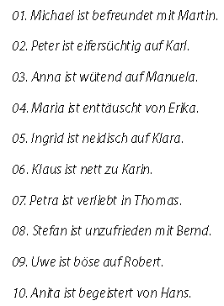**Lösung:**

**1.**

**2.**

1 = nach

2 = über

3 = für

4 = in

5 = für

6 = auf

7 = an

8 = auf

9 = auf

10 = zu

11 = Von

12 = an

13 = in

14 = Von

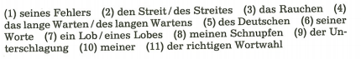

**3.**

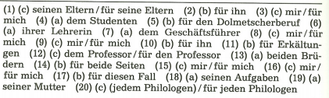**4.**

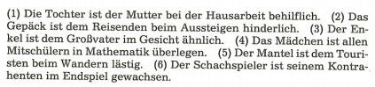**5.**

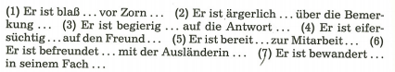**6.**

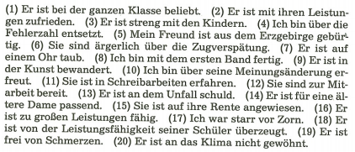**7.**